30/11/2022

FEVRE Dan

CCI CAMPUS STRASBOURG

TP SWITCHING

Table des matières

TOPOLOGIE À REPRODUIRE 2

CONFIGURATION 3

QUESTIONS 0

# TOPOLOGIE À REPRODUIRE

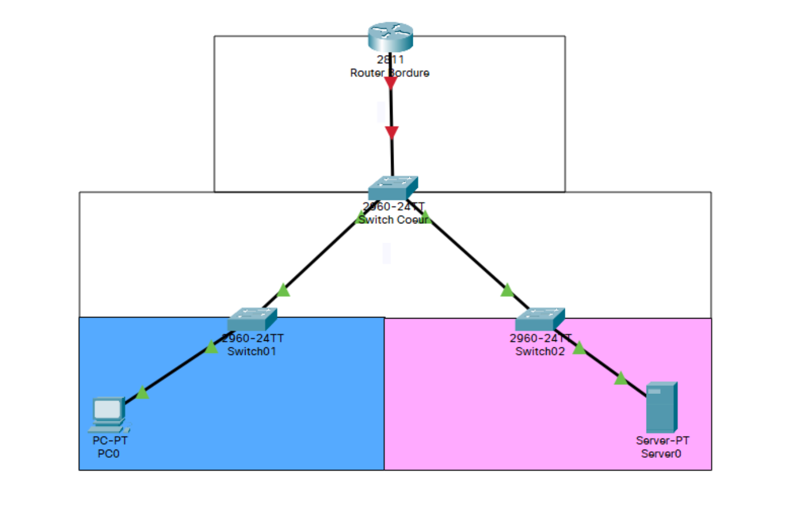

RTR – SW : 172.16.100.0/24

Déclarer les VLANs : 1 – PC = 192.168.1.0/24 |10 – SERVEUR = 192.168.10.0/24

Configurer les ports entre le SW Cœur et le PC0 en ACCESS 1

Configurer les ports entre le SW Cœur et le Server0 en TRUNK VLAN 1 & 10.

Rajouter un PC1 sur le SW02 et mettre le port Server0 / ACCESS 10 et le porte PC1 / ACCESS 1

Automatisation des VLANs, utiliser le VTP pour déclarer les nouveaux VLANs sur les SW à partir du SW Cœur.

Rajouter les VLANs 20 – VoiP | 30 – Printer

# CONFIGURATION

1.Changer le nom du routeur + ip fixe :

« up » l’interface réseau :

Tapez exit jusqu’à être à la base et tapez « write » pour enregistrer la configuration



Configuration DHCP vlan 1 et vlan 10



Création interface f0/0.1 et f0/0.2

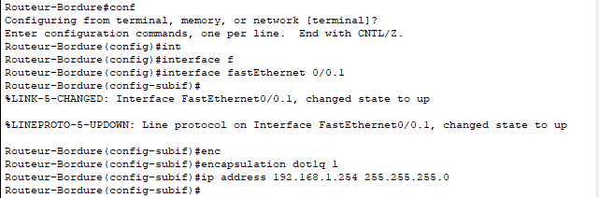

et

2. Configuration switch coeur

* Vlan 1 ou 10 permet de déclarer le Vlan sur les switchs
* Name « nom » permet de nommer les VLANS
* Do show vlan (la commande do permet de lancer des commandes directement en mode privilégié et show vlan permet de lister les VLANS présent sur le switch.

(Par défaut le VLAN 1 est le VLAN par défaut sur le switch Cisco, on ne peut donc pas changer son nom).

Et

Et

Configuration switch01

Configuration switch02

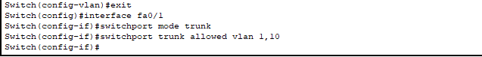

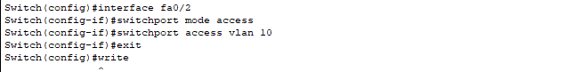

# QUESTIONS

* **Quelle est la topologie réseau que vous pouvez utiliser pour augmenter la sécurité face aux**

**Casses d’une des Switch ?**

Il s’agit de la Topologie Maillée

Toutes les stations sont connectées les unes aux autres par une liaison point à point. Avantages : C'est la plus simple car elle relie deux stations par un câble unique. C'est la technologie la plus robuste et la plus sûre.

**Rajouter le matériel et configurations nécessaires à la mise en œuvre de cette topologie (Au besoin)**

**Rajouter la capture d’écran de votre schéma CISCO Packet Tracer.**

* **Quelle est la différence entre un Port ACCESS et un port TRUNK ?**

Le port ACCESS est configuré pour un seul Vlan alors que le port TRUNK permet d’utiliser plusieurs Vlans

* **Quelle est l’utilité de VTP ?**

VTP ou VLAN Trunking Protocol est un protocole de niveau 2 utilisé pour configurer et administrer les VLAN sur les périphériques Cisco. VTP permet d'ajouter, renommer ou supprimer un ou plusieurs réseaux locaux virtuels sur un seul commutateur (le serveur) qui propagera cette nouvelle configuration à l'ensemble des autres commutateurs du réseau (clients).

* **Expliquez la différence entre les Switch « L2 » et les « L3 » :**

La différence principale entre la couche 2 et la couche 3 est la fonction de routage. C'est également la plus grande différence entre ces deux types de switchs. Un switch de niveau 2 fonctionne uniquement avec les adresses MAC et ne fait pas attention aux adresses IP ou à tout autre élément des couches supérieures. Un switch de niveau 3, ou switch multicouche, peut effectuer toutes les tâches d'un switch de niveau 2. Le switch de niveau 3 peut également effectuer un routage statique et un routage dynamique. Cela signifie qu'il dispose à la fois d'une table d'adresses MAC et d'une table de routage IP, et gère la communication intra-VLAN ainsi que le routage de paquets entre différents VLAN. En plus du routage de paquets, les switchs de niveau 3 comprennent également certaines fonctions qui nécessitent la capacité de reconnaître les informations relatives à l'adresse IP des données qui sont transmises au switch, comme par exemple le marquage du trafic VLAN (étiquette) en fonction de l'adresse IP au lieu de configurer manuellement un port. Les switchs de la couche 3 disposent d'une puissance et d'une sécurité supérieures

* **Les différentes topologies réseaux qui existent :**

Le réseau en anneau.

Le réseau hiérarchique.

Le réseau en bus.

Le réseau en étoile.

Le réseau linéaire.

Le réseau maillé

* **Dans la conception d’un environnement d’entreprise, quelles sont les bonnes pratiques en termes de sécurisation des réseaux ? (Au niveau VLAN)**
* Attribution de ports VLAN
* Configuration des ports d'accès
* Configuration des ports agrégés
* Créer un VLAN « sans issue » pour les ports inutilisés
* Téléphones IP sur un VLAN
* Routage inter-VLAN
* **Définissez le « Router On Stick » :**

La méthode « router-on-a-stick » est un type de configuration de routeur dans laquelle une seule interface physique achemine le trafic entre plusieurs VLAN d'un réseau.

* **Quels sont les marques de Switch, Wifi et Firewall que vous voyez en entreprise.**

Cisco et Aruba